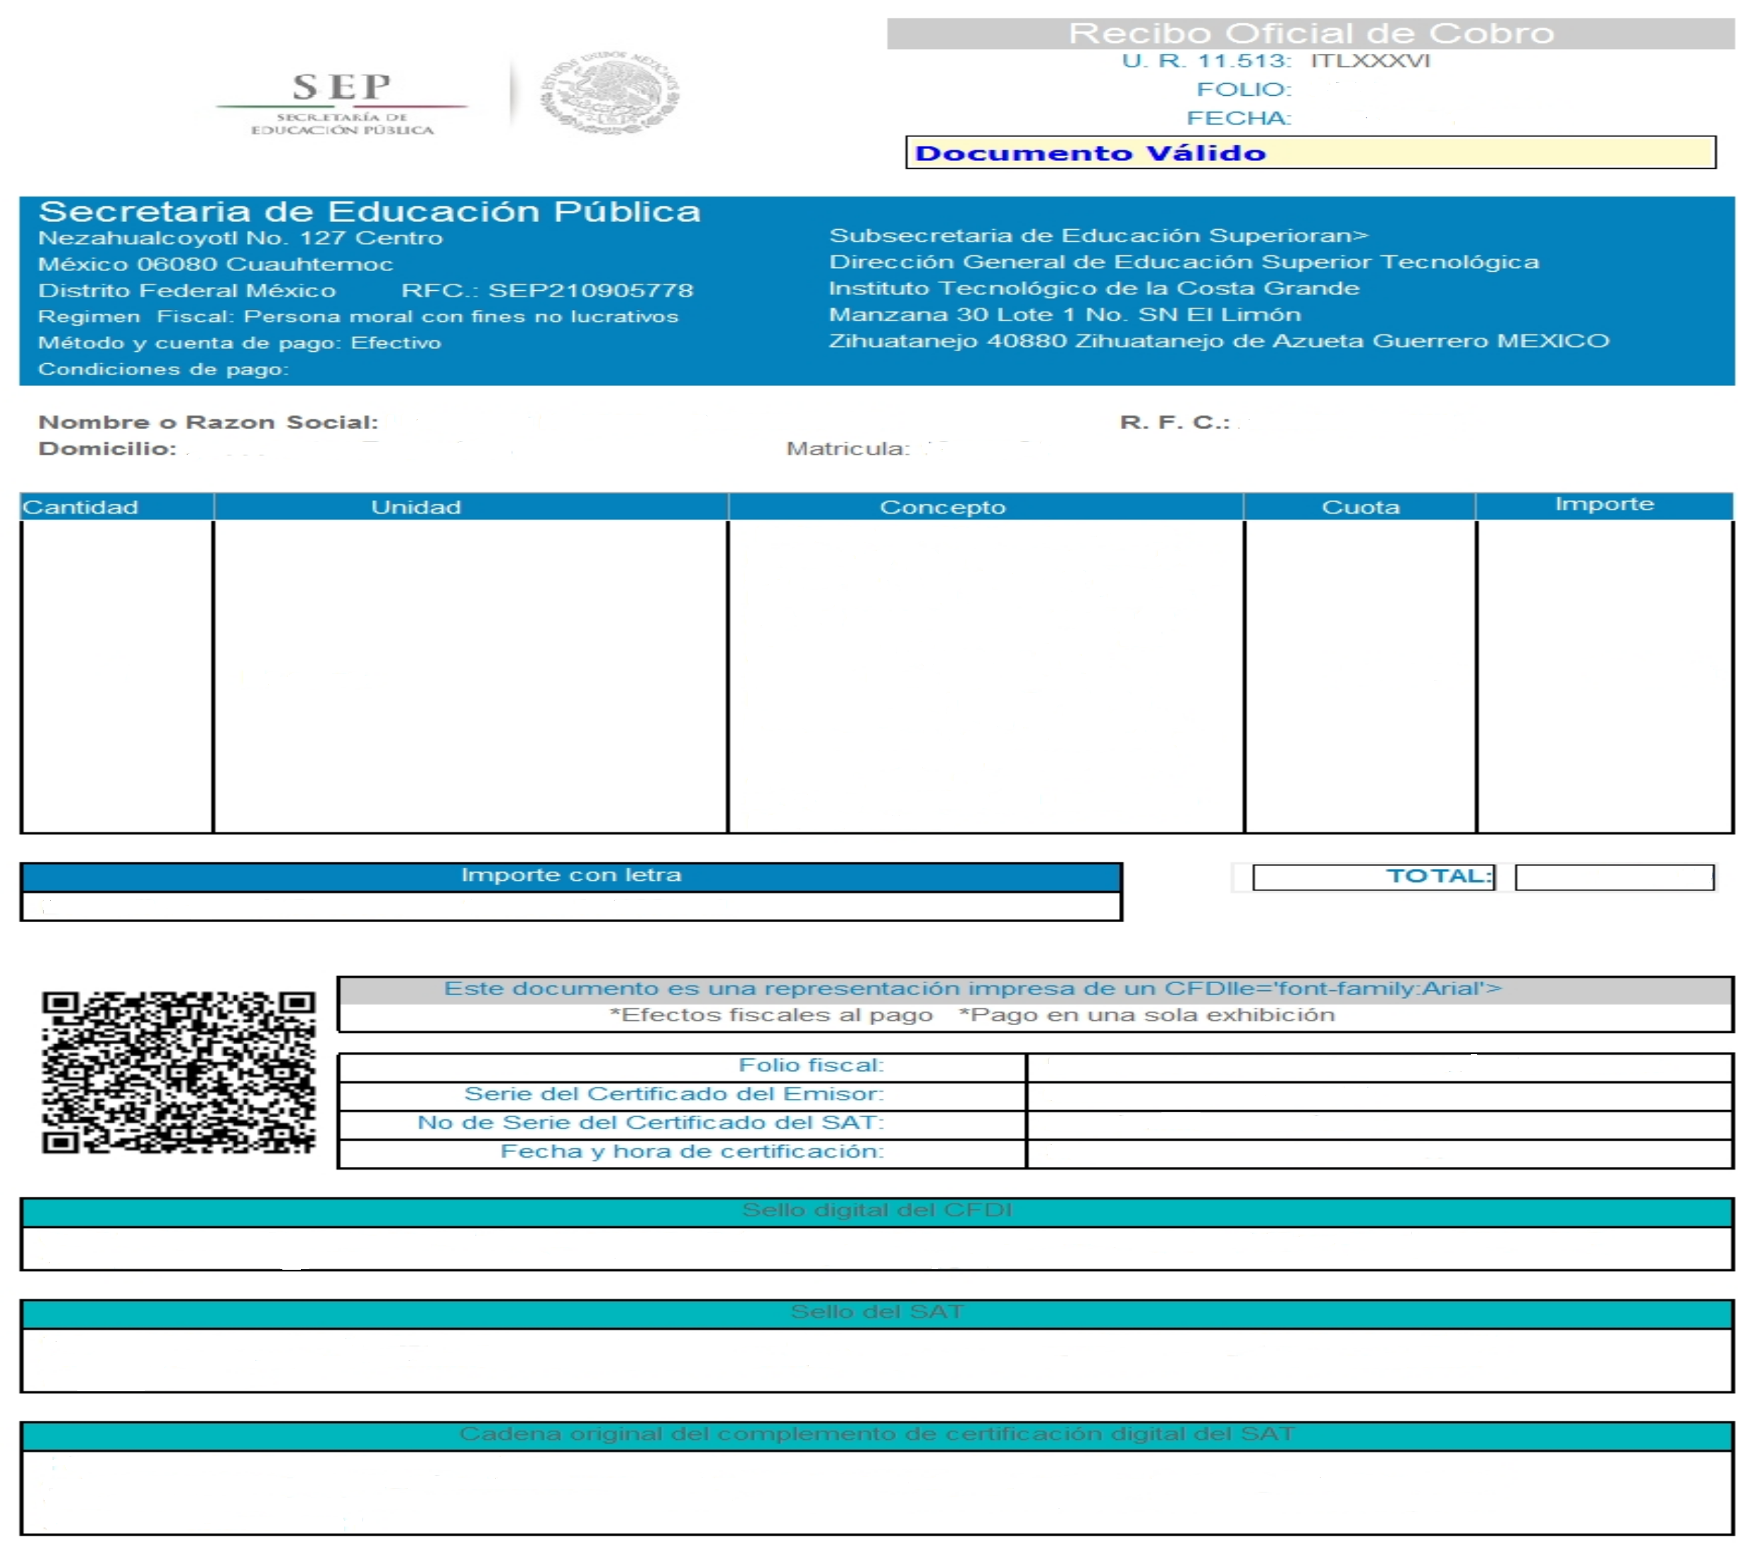

(1)
(2)

(4)
(5)
(6)

(9)
(10)
(11)

(7)
(8)

(12)
(13)
(14)
(15)

(16)

(17)

(18)

INSTRUCTIVO DE LLENADO

No. | DESCRIPCIÓN
1 | Anotar el número consecutivo de folio, correspondiente al Recibo Oficial de Cobro.
2 | Anotar la fecha en que fue realizado el cobro correspondiente.
3 | Anotar la Entidad Federativa donde se ubica el ITCG correspondiente
4 | Anotar el nombre de la persona que realiza el pago correspondiente.
5 | Anotar el número de control o R.F.C. de la persona que realiza el pago.
6 | Anotar el domicilio de la persona que realiza el pago correspondiente.
7 | Escribir la cantidad en formato numérico, por la cual es válido el Recibo Oficial de Cobro.
8 | Escribir la cantidad en formato alfanumérico, por la cual es válido el Recibo Oficial de Cobro.
9 | Anotar la clave del cobro realizado.
10 | Anotar “Ficha para examen de selección”; escribir lugar, fecha y hora en que el aspirante deberá presentarse para realizar el examen de selección. Anotar también que deberá presentar una identificación oficial con fotografía el día correspondiente al examen.
11 | Anotar cantidad, cuota e importe del pago correspondiente de acuerdo al SIATEC.
12 | Folio Fiscal generado por el sistema de facturación electrónica.
13 | Serie del certificado del emisor. Generado por el sistema de facturación electrónica.
14 | Núm. De serie del certificado del SAT. Generado por el sistema de facturación electrónica.
15 | Fecha y hora de certificación.
16 | Sello digital del CFDI. Generado por el sistema de facturación electrónica.
17 | Sello del SAT. Generado por el sistema de facturación electrónica.
18 | Cadena original del complemento de certificación digital del SAT. Generado por el sistema de facturación electrónica.

